
RETE DI AMICIZIA CON LE RAGAZZE E I RAGAZZI DI STRADA - AMISTRADA ONLUS
sede legale: via Ostiense 152/b - 00154 Roma; codice fiscale: 97218030589

Roma 09 ottobre 2018
A TUTTI I SOCI - LORO INDIRIZZI

OGGETTO: Convocazione Assemblea ordinaria dei soci – Roma 17 novembre 2018

Care socie e cari soci,
vi invito a partecipare all’Assemblea ordinaria dei soci dell’Associazione,
convocata per il giorno 16 novembre 2018 ore 5,00 in prima convocazione e, qualora necessario, in seconda convocazione alle ore 15,00 del 17 novembre 2018,
presso la sede (Via Ostiense 152/B Roma),
per discutere e deliberare sul seguente Ordine del Giorno:
- approvazione del verbale dell’assemblea del 14 aprile 2018
- relazione introduttiva del Presidente
- relazione, discussione e approvazione del bilancio preconsuntivo 2018
- relazione, discussione e approvazione del bilancio preventivo 2019
- campagna contro la denutrizione infantile
- relazioni ed interventi dei Gruppi Territoriali
- varie ed eventuali

Ricordiamo che ciascun socio, a norma dell’ art. 8 dello Statuto Sociale, può essere portatore di un massimo di sette deleghe.

A conclusione dei lavori prevediamo una cena solidale.

Mi auguro che saremo numerosi e di incontrarvi presto.
IL PRESIDENTE
(Remo Marcone)
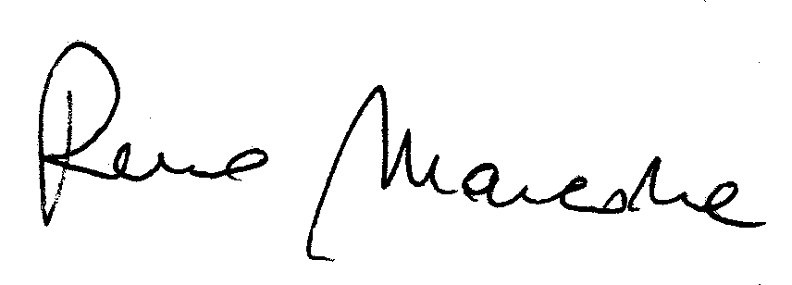

______________________________________________________________________
Il sottoscritto ______________________ delega il socio ___________________________
a rappresentarlo nell’Assemblea ordinaria dei soci di Amistrada nei giorni 16 e 17 novembre 2018, dichiarando sin d’ora di approvare incondizionatamente il suo operato.
Data ____________Firma __________________________________________________

